Sistema de Juicios en Línea para
Tribunal Estatal Electoral

Software Requirements Specification

Tabla de Contenidos
1. Introducción 3
1.1. Propósito 3
1.2. Alcance 3
1.3. Definiciones, Acrónimos y Abreviaciones 3
1.4. Referencias 3
1.5. Resumen 4
2. Descripción General 4
2.1. Perspectiva del Producto 4
2.2. Funciones del Producto 6
2.2.1. Log In 7
2.2.2. Log Out 7
2.2.3. Consultar Expediente de Impugnación 7
2.2.4. Impugnar Sentencia 7
2.2.5. Cargar Documentos 8
2.2.6. Adjuntar Pruebas 8
2.2.7. Revisar Notificaciones 9
2.2.8. Sellar Documento 9
2.2.9. Integrar Documentos 9
2.2.10. Generar Documento Requerimientos 10
2.2.11. Enviar Notificaciones 10
2.3. Características de Usuario 10
2.4. Restricciones 11
2.4.1. Arquitectura 11
2.4.2. Seguridad 11
2.4.3. Confiabilidad 11
2.5. Suposiciones y Dependencias 12
3. Requerimientos Específicos 12
3.1.0. Rendimiento 12
3.1.1. Accesibilidad 12
3.1.2. Portabilidad 12
3.2. Diagramas UML 12

Tabla de Figuras
Figure 1: Diagrama General de Casos de Uso 6
Figure 2: Diagrama UML de Secuencia 13
Figure 3: Diagrama UML de Actividad 14
Figure 4: Diagrama UML de clases 14

1. Introducción

1.1. Propósito
El propósito de este documento es presentar una descripción detallada del Sistema de Juicios en Línea para el Tribunal Estatal Electoral. En este se incluirán todas las funciones que tendrá, los requerimientos necesarios para su desarrollo, así como las restricciones en los casos que aplique. El documento va dirigido tanto para el Tribunal Estatal Electoral, como para los desarrolladores del sistema.

1.2. Alcance
El alcance actual del sistema permitirá que usuarios del estado de Chihuahua tramiten una impugnación por medios digitales y se le dé la facilidad a los usuarios de poder subir los documentos necesarios desde el sistema (sin tener que acudir al IEE.), se permita que el usuario se registre proporcionando sus datos personales, se notificará al usuario si su impugnación ha sido exitosa o si tiene que mandar otros documentos necesarios, se identificará el acto o resolución impugnado y al responsable del mismo, se le dará la información necesaria al usuario sobre cómo hacer una impugnación, señalará el nombre del perito que se proponga y exhibir su acreditación técnica e identificará el acto o resolución impugnado y al responsable del mismo. Lo que no se logrará obtener será que este sistema tenga interacción con sistemas externos de entes como el IEE o la Sala Guadalajara. Adicionalmente, por el momento, el sistema solo esta ideado como aplicación web para escritorio y se planea únicamente admitir un único tipo de identificador único personal (como ejemplo FIEL o FIREL).

1.3. Definiciones, Acrónimos y Abreviaciones
Definiciones:
- Usuario tipo Cliente: Clase de usuario no perteneciente al sistema del Tribunal Estatal Electoral. Este tipo de usuario es el que es capaz de generar las impugnaciones.
- Usuario tipo TEE: Clase de usuario perteneciente al sistema del Tribunal Estatal Electoral. Este tipo de usuario tiene un rol más administrativo y de respuesta hacia impugnaciones hechas por Usuarios tipo Cliente.
- Identificador Único Personal: Medio de autenticación, como firma electrónica, para la validación de la identidad de los usuarios. Este medio está aún por definirse.

Acrónimo:
- IEE: Instituto Estatal Electoral
- TEE: Tribunal Estatal Electoral
- FIREL: Firma electrónica
- FIEL: Firma electrónica avanzada

1.4. Referencias
No se hace referencia a ningún documento externo al presente.

1.5. Resumen
En el documento se da una descripción de la funcionalidad del sistema. Se especifican los requerimientos funcionales del sistema, así como los no funcionales que generan restricciones. Se detallan los casos de uso para todo el sistema, quiénes son los usuarios y qué es lo que puede hacer cada quién.
De igual manera se incluyen distintos tipos de representaciones gráficas del mismo sistema, de los cuáles algunos son más técnicos, por lo tanto, dirigidos a los desarrolladores de software, mientras que otros son enfocados en tener un mejor entendimiento, para que se pueda observar de manera visual el comportamiento que tendrá el sistema.

2. Descripción General

2.1. Perspectiva del Producto
Interfaces del sistema:

- Ingresar cuenta/crear cuenta
- Autentificación
- Realizar impugnación.
- Consultar expedientes.
- Generar/ cargar documentos.
- Revisar notificaciones

Con estas interfaces el usuario es capaz de realizar impugnaciones de una manera efectiva ya con su cuenta creada y verificada con la autentificación del sistema. Así como revisar sus notificaciones o consultar otros expedientes.

Interfaces del usuario:

Ingresar cuenta/crear cuenta; el usuario visualiza las opciones de crear cuenta/ingresar a cuenta primero que nada sin ninguna opción de realizar otra acción dentro del sistema hasta que se complete este paso.

Autentificación; Inmediatamente después de ingresar a alguna cuenta se le pide al usuario que verifique su identidad antes de realizar cualquier otra acción dentro del sistema.

Realizar impugnación; El usuario observa en la interfaz la opción de realizar algún tipo de impugnación junto con el medio de esta misma.

Consultar expedientes; Si ya existe una impugnación dentro del sistema el usuario después de verificar su identidad tiene la opción de visitar un expediente ya en el sistema.

Generar/ cargar documentos; Una vez seleccionada la opción realizar impugnación, al usuario se le brinda la opción de subir / generar documentos sobre la impugnación en el sistema.

Revisar notificaciones; Si existe alguna notificación relacionada a la impugnación del cliente, este mismo tiene la opción de revisarlas dentro de la interfaz del usuario.

Interfaces de Hardware
Ya que sería una página Web, el sistema estará disponible para dispositivos con acceso a Internet que cuenten con un Navegador Web, que no sean dispositivos móviles.

Interfaces de software:

- Sistema de Administración de base de datos MySQL del tribunal

Se utiliza externamente al sistema de administración de base de datos de SQL del tribunal como base de datos que utiliza el sistema (página web) así de esta manera los usuarios son capaces de revisar/subir documentos e interactuar con la base de datos a través del sistema.

Interfaces de comunicación
La interfaz que vería el usuario sería en un Navegador Web, con los protocolos de Red TC/IP y HTTPS.

Restricciones de memoria
Por parte del TEE no hay ninguna solicitud de restricción de memoria.
Para la memoria principal, que es la memoria RAM es necesario que el dispositivo que esté utilizando el programa cuente con la capacidad de RAM necesaria para correr el mismo, la cual se definirá una vez que esté listo.
Para la memoria secundaría, sería la capacidad de almacenamiento del servidor de la base de datos MySQL con la que cuenta el TEE.
Operaciones:

Las operaciones requeridas por el usuario al realizar una impugnación son las siguientes:
- Contar con una cuenta dentro del sistema.
- Realizar una verificación de identidad.
- Contar con los documentos y la información necesarios para subir los documentos de la impugnación.
- Esperar notificaciones de parte del sistema para su actualización del proceso.

Requisitos de adaptación:

Los requisitos de adaptación necesarios para la inicialización del proceso de una impugnación es realizar la carga de los documentos necesarios para que el tribunal y terceros puedan revisarlos.

2.2. Funciones del Producto
Esta sección da un resumen de los requerimientos funcionales y los casos de uso del sistema tanto para el actor de Usuario tipo cliente y el Usuario tipo TEE. La Ilustración 1 muestra un panorama general de los casos de uso, los cuales se describen individualmente a mayor detalle a continuación.

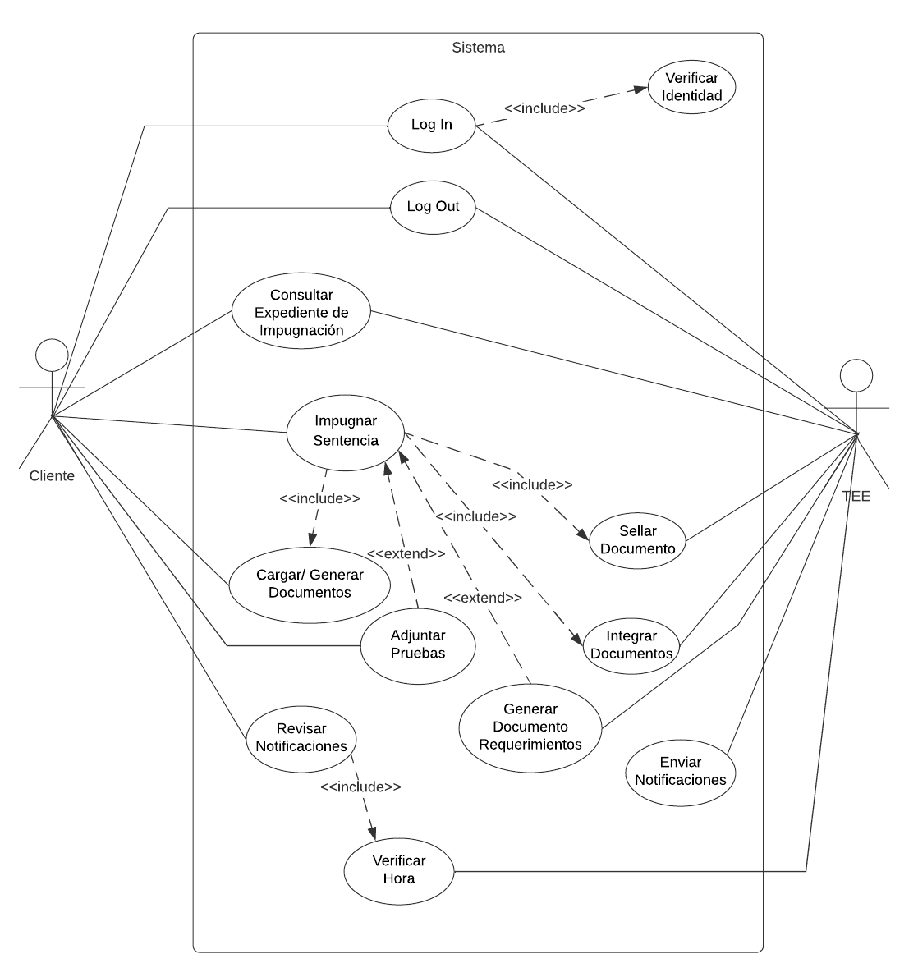
Figure 1: Diagrama General de Casos de Uso

2.2.1. Log In
Titulo: | Log In (Inicio de Sesión)
Descripción: | El sistema debe permitir a los usuarios iniciar sesión con su cuenta creada previamente y ser autenticados a través de su identificador único personal.
Actor: | Usuarios tipo Cliente y tipo TEE.
Precondiciones:
Postcondiciones:  Flujo básico: | Acceso es concedido al usuario.  - Ingresar nombre de usuario y contraseña en la pantalla de inicio.  - Autenticarse con el Identificador Único Personal.
Flujos de excepción: | Nombre de usuario o contraseña incorrectos. Intentar nuevamente.  Autenticación con identificador único personal fallida. Intentar nuevamente.  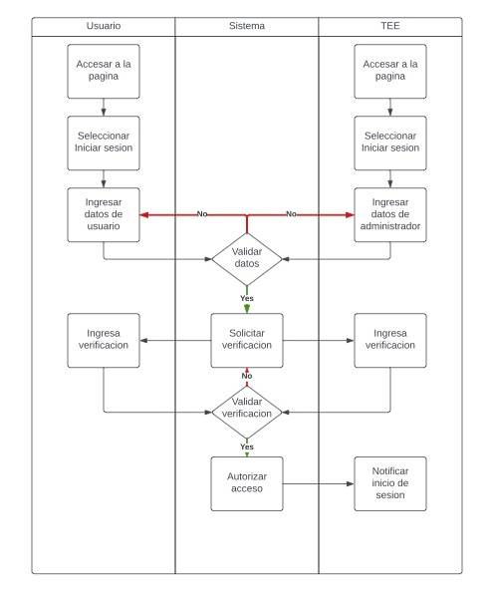

2.2.2. Log Out
Titulo: | Log Out (Cierre de Sesión)
Descripción: | El sistema debe permitir a los usuarios cerrar sesión y restringe el acceso a cualquier funcionalidad.
Actor: | Usuarios tipo Cliente y tipo TEE.
Precondiciones: | Inicio previo de sesión.
Postcondiciones: | Acceso restringido hasta siguiente inicio de sesión.
Flujo básico: | - Navegar a la pestaña del perfil.  - Dar clic en el botón de cierre de sesión.
Flujos de excepción:

2.2.3. Consultar Expediente de Impugnación
Titulo: | Consultar Expediente de Impugnación
Descripción: | El usuario es capaz de ver, sin edición, los expedientes de impugnación para los casos que actualmente tiene activos.
Actor: | Usuarios tipo Cliente y tipo TEE.
Precondiciones: | Existe al menos un caso de impugnación activo.
Postcondiciones:
Flujo básico: | - Navegar a la pestaña de expedientes.  - Seleccionar el caso que se desea visualizar.
Flujos de excepción: | No existe algún caso activo.

2.2.4. Impugnar Sentencia
Titulo: | Impugnar Sentencia
Descripción: | Inicia un trámite de impugnación.
Actor: | Usuarios tipo Cliente.
Precondiciones:
Postcondiciones: | Se genera un caso activo de impugnación para el cliente que la inicio.
Flujo básico: | - Navegar a la pestaña de Impugnar.  - Seleccionar el medio de impugnación (JDC/RAP).  - Subir la documentación requerida en formato PDF (Referirse a Requisito 2.2.5).  - En caso de pruebas, adjuntar pruebas (Referirse a Requisito 2.2.6).  - Llenar la información de los rubros solicitados.  - Firmar Documentos.
Flujos de excepción: | Tipos de archivos no válidos en la parte de documentación.

2.2.5. Cargar Documentos
Titulo: | Cargar Documentos
Descripción: | Dentro del proceso inicial para un trámite de impugnación, permite cargar los documentos necesarios para proceder en el trámite.
Actor: | Usuarios tipo Cliente.
Precondiciones: | Proceso inicial de trámite de impugnación activo y medio de impugnación ya fue seleccionado.
Postcondiciones: | Se cargan los documentos necesarios.
Flujo básico: | - Dar clic en el botón de siguiente después de la selección del medio de impugnación.  - Dar clic en el botón de subir documentos o arrastrar los documentos en el espacio indicado.  - Dar clic en el botón de siguiente.
Flujos de excepción: | Tipos de archivo no válidos.

2.2.6. Adjuntar Pruebas
Titulo: | Adjuntar Pruebas
Descripción: | Dentro del proceso inicial para un trámite de impugnación, permite cargar archivos como evidencias para el caso, en caso de que el cliente cuente con ellas.
Actor: | Usuarios tipo Cliente.
Precondiciones: | Proceso inicial de trámite de impugnación activo, medio de impugnación ya fue seleccionado y documentos requeridos ya fueron cargados.
Postcondiciones: | Se cargan las pruebas ingresadas.
Flujo básico: | - Dar clic en el botón de siguiente después de la sección de Cargar Documentos.  - Dar clic en el botón de subir documentos o arrastrar los documentos en el espacio indicado.  - Dar clic en el botón de siguiente.
Flujos de excepción: | Tipos de archivo no válidos.

2.2.7. Revisar Notificaciones
Titulo: | Revisar Notificaciones
Descripción: | El usuario es capaz de abrir su bandeja de entrada de notificaciones para ver los mensajes entrantes.
Actor: | Usuarios tipo Cliente.
Precondiciones:
Postcondiciones:
Flujo básico: | - Navegar a la pestaña de Notificaciones.
Flujos de excepción:

2.2.8. Sellar Documento
Titulo: | Sellar Documento
Descripción: | El sistema debe permitir únicamente al TEE poder sellar la impugnación, una vez que esta ha sido revisada.
Actor: | Usuarios tipo TEE.
Precondiciones: | Que exista un medio de impugnación del cuál se haya subido documentación.
Postcondiciones:
Flujo básico: | - Navegar a la pestaña de impugnación.  - Abrir la carpeta de documentación.  - Dar clic en el botón de Sellar Documento.
Flujos de excepción:

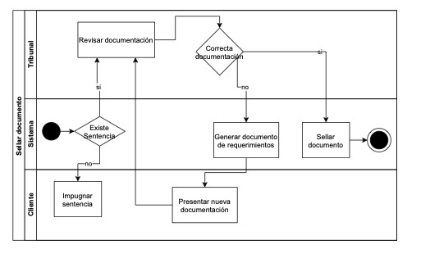

2.2.9. Integrar Documentos
Titulo: | Integrar Documentos
Descripción: | El sistema debe permitir únicamente al TEE verificar los documentos de la impugnación e integrarlos.
Actor: | Usuarios tipo TEE.
Precondiciones: | Que exista un medio de impugnación del cuál se haya subido documentación.
Postcondiciones:
Flujo básico: | - Navegar a la pestaña de impugnación.  - Abrir la carpeta de documentación.  - Seleccionar los documentos válidos y dar clic en Integrar Documentos.
Flujos de excepción:

2.2.10. Generar Documento Requerimientos
Titulo: | Generar Documento Requerimientos
Descripción: | El sistema debe permitir únicamente al TEE verificar los documentos de la impugnación e integrarlos.
Actor: | Usuarios tipo TEE.
Precondiciones: | Que el TEE considere faltante o inválido algún documento de los otorgados por el cliente que hace la impugnación.
Postcondiciones: | El usuario debe volver a subir este documento de requerimientos creado por el TEE, con la documentación faltante solicitada.
Flujo básico: | - Navegar a la pestaña de impugnación.  - Abrir la carpeta documentación.  - Dar clic al botón generar documento de Requerimientos.  - Redactar la causa por la que se generó dicho documento.  - Dar clic al botón de enviar.
Flujos de excepción:

2.2.11. Enviar Notificaciones
Titulo: | Enviar Notificaciones
Descripción: | El sistema debe permitir únicamente al TEE enviar notificaciones al usuario que realizó la impugnación.
Actor: | Usuarios tipo TEE.
Precondiciones: | Que haya una impugnación en curso.
Postcondiciones: | El TEE debe de ser capaz de verificar las fecha y hora exactas en las que el cliente abrió la notificación.
Flujo básico: | - Navegar a la pestaña de notificaciones.  - Redactar la notificación correspondiente.  - Dar clic al botón de enviar.
Flujos de excepción:

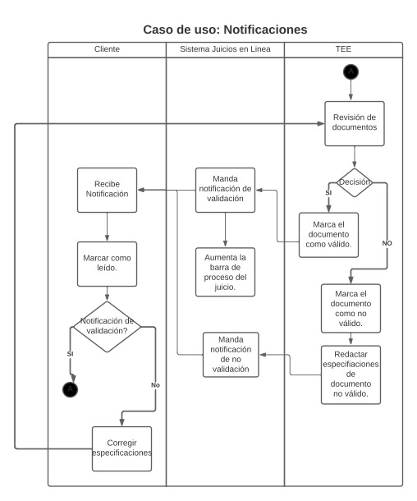

2.3. Características de Usuario

Por parte de los usuarios tipo cliente se esperan las siguientes cosas:
- Tener conocimientos mínimos en cuanto al acceso al internet.
- Contar con alguna identificación que acredite su participación tanto ciudadana como política (FIEL y FIREL).
- Conocer los formatos necesarios para proceder con su impugnación.
- Saber cómo subir documentos a plataformas que no necesariamente estén relacionadas con algún organismo gubernamental.
- Realizar un seguimiento continuo en las notificaciones relacionadas a su caso.

En el caso de los usuarios tipo TEE se espera:
- Al igual que el usuario tipo cliente, se espera que los miembros de los organismos mencionados tengan un mínimo conocimiento en cuanto al acceso al internet.
- Contar con algún identificador, ya sea por medio de alguna identificación oficial de cualquier tipo tanto para el inicio como el cierre de sesión (FIEL y FIREL).
- Hacer conocimiento de los requisitos esenciales para el usuario tipo cliente.
- Generar y enviar los formatos/documentos que necesita el usuario tipo cliente para llenarlos y enviarlos.
- Contar con el equipo necesario tanto para recibir como autorizar y firmar los documentos.
- Enviar las notificaciones correspondientes al usuario tipo cliente para que haya un seguimiento pertinente al caso.

2.4. Restricciones
A continuación, se describen algunos requerimientos no funcionales del sistema en cuanto a los rubros de Arquitectura, Seguridad y Confiabilidad.

2.4.1. Arquitectura
- El sistema deberá tener comunicación con un sistema de administración de base de datos MySQL.

2.4.2. Seguridad
- El sistema deberá proteger la información personal del usuario con la utilización de nombre de usuario, contraseña y autenticación con un Identificador Único Personal.
- Los documentos y toda la información personal del usuario se deberán guardar encriptados en la base de datos.
- Encriptación de datos entre cada transacción dentro del sistema. [Evita acceso libre a datos]

2.4.3. Confiabilidad
- La página web deberá estar accesible todo el tiempo, salvo en los periodos de mantenimiento que se deberán realizar en un horario de bajo transito (2:00 – 3:00 AM).
- En caso de algún error inesperado que haga que se caiga la página, se deberá registrar la causa del error junto con su marca de tiempo en el log de errores del sistema.
- El sistema debe tener funciones de manejo de errores (Error-handlers).

2.5. Suposiciones y Dependencias
Un factor que podría ocasionar que sea necesario realizar cambios en el sistema sería la verificación de la identidad. Se comentó la posibilidad de que esta sea a través de la FIREL o FIEL. En caso de que esto no se pudiera utilizar, se tendría que desarrollar una manera diferente de poder verificar la identidad de las personas que quieran utilizar el sistema.

3. Requerimientos Específicos
En esta sección se describen de manera inicial algunos requerimientos no funcionales adicionales en cuanto a los rubros de rendimiento, accesibilidad y portabilidad.

3.1.0. Rendimiento
- El sistema deberá tener una respuesta máxima de 4 segundos, el 90% de todas las interacciones.

3.1.1. Accesibilidad
- El sistema deberá proteger contra ataques de Denegación de Servicio (DoS).

3.1.2. Portabilidad
- El sistema deberá funcionar sin problema en computadoras personales con sistemas operativos de escritorio Windows, MacOS y Linux.
- El sistema deberá funcionar sin problema al menos en los siguientes Web Browsers:
      - Google Chrome
      - Microsoft Edge
      - Safari
      - Mozilla Firefox

3.2. Diagramas UML
En las Ilustraciones 2, 3 y 4 se muestran diagramas UML de secuencia, actividad y de clases, relacionados al desarrollo del sistema.

Diagrama UML de secuencia

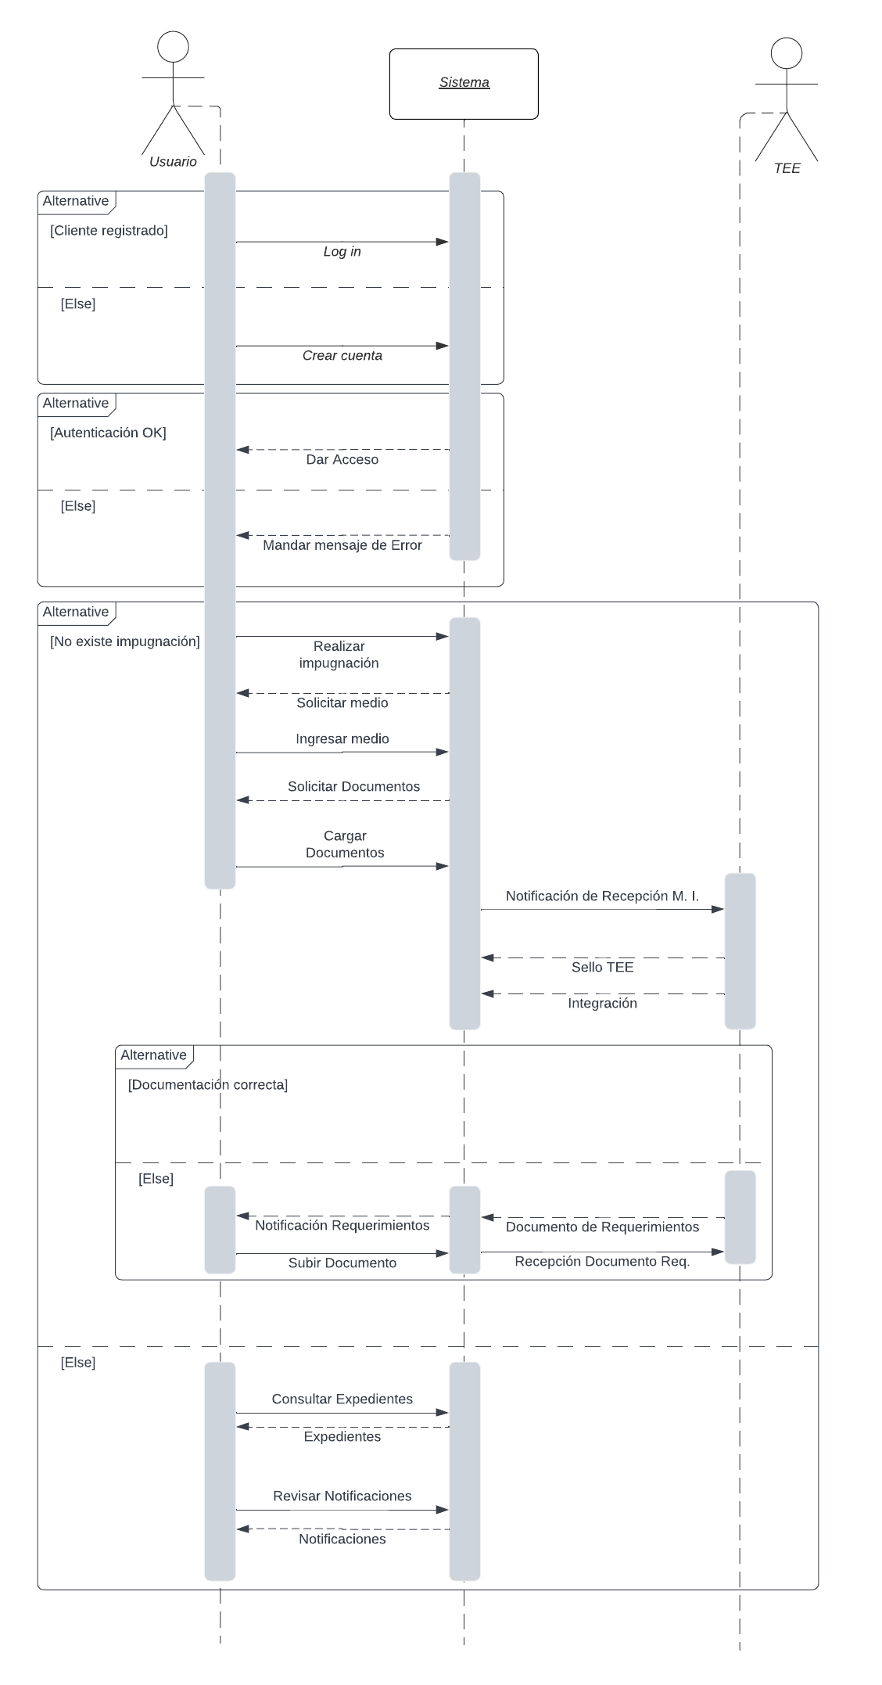
Figure 2: Diagrama UML de Secuencia

Diagrama de actividades
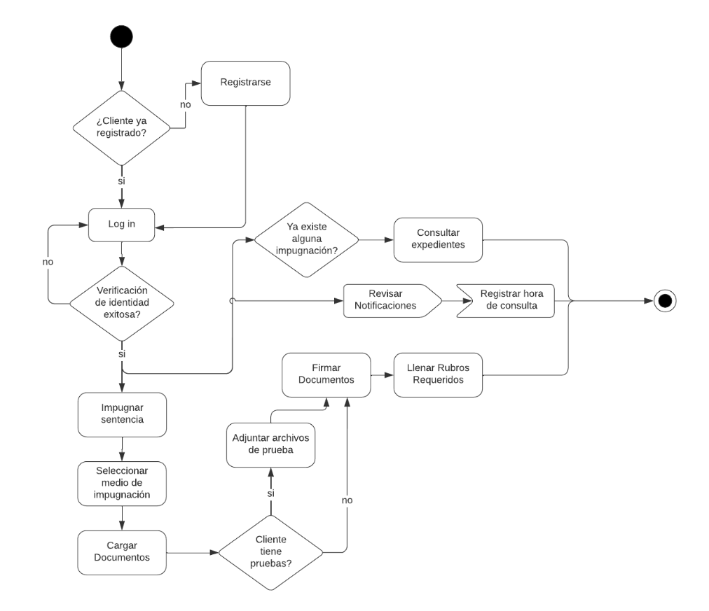
Figure 3: Diagrama UML de Actividad

Diagrama UML de clases
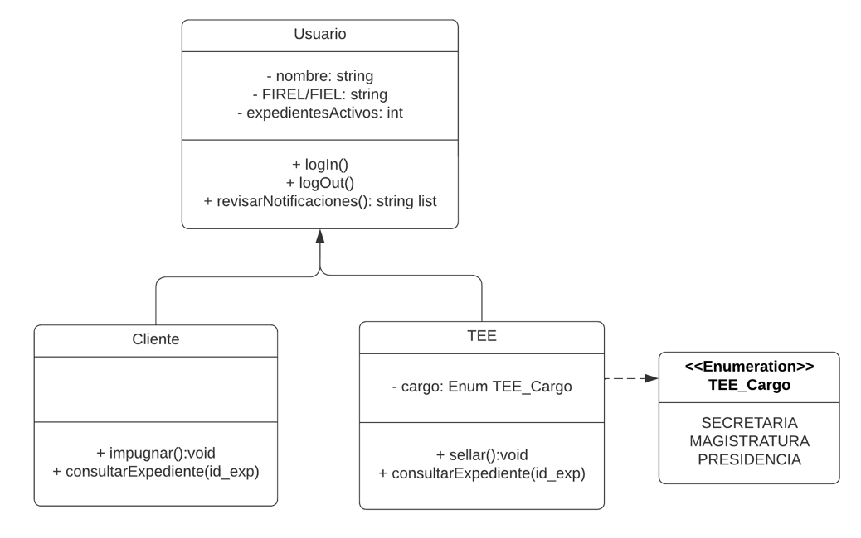
Figure 4: Diagrama UML de clases

